**花蓮縣玉里鎮長良國民小學暨附設幼兒園**

**113學年度里校聯合運動大會**

**攤位招商須知**

一、活動時間：114年 3 月 29 日（星期六）上午 8 時至下午 4 時。

二、活動地點：長良國小操場(花蓮縣玉里鎮長良里長良163號)。

三、設攤對象：機關、學校、團體及個人等。

四、設攤數量：總數 5 攤位，均為熱（熟）食、冷飲等品嚐攤位。

(一)各類攤位的數目平均分配如下：冰品、現調飲料、批發飲料；

湯品、滷味、炸物（油炸食品）、燒烤（含烤香腸）；其他飲食種類。

**(二)已填完申請書(附件一)及繳完攤位租金，可先選定位置。**

五、公告日期：即日起至 114年 3 月 3 日。

六、登記日期：即日起至 114年 3 月 28 日（額滿截止）。

七、申請方式：請填寫申請書(附件一)，並至本校找**校護張津碩護理師**繳錢。 **(聯絡電話：**

**03- 8801171*12）**。

八、消費方式：現金交易。

九、攤位費用：

(一)繳交保證金：新臺幣500元。

(二)場地清潔費： 0 元（各攤位須自行拆除佈置、清潔、整理營業場地完畢經查驗合格

後，記得帶保證金收據始得將保證金領回；若造成髒亂，則以保證金轉清潔費，不

予退還；當天臨時不擺攤，請到校辦理退還保證金) 。

十、附則：

(一)主辦單位僅提供攤位(不供電、不提供桌椅)，各攤商使用器材請自行準備。

(二)設攤內容若為飲料或食品類，務必注意衛生與清潔，避免飲品腐壞產生食物中毒之

情事。

(三)攤位之擺設應仔細檢視注意安全，避免發生電線走火、貨架或物品傾倒之意外，如

發生意外，由攤主負全責。

(四)禁止販賣活體動物。

(五)當日各攤位所販售物品請於 上午7:30前完成擺設，車輛進出時請依規定出入口進

出，各攤位之車輛卸完貨品後請迅速駛離會場，禁止停置於活動現場，請停於本校

北二門。

(六)活動於下午 15:35 結束，下午 15:30前須將場地整理乾淨並復原。

(七)為避免發生不必要之消費糾紛，請依照原先選定的攤位擺放、所販賣東西如有不符

申請書所列情事及會後場地整理乾淨並復原。不依規定，保證金不予退還。

(八)各參加攤商請配合本活動時間並遵守相關規定事項。

附件一

**花蓮縣玉里鎮長良國民小學暨附設幼兒園**

# **113學年度里校聯合運動大會** 攤商申請書

編號:

|  |  |  |  |
| --- | --- | --- | --- |
| 申請人 |  | | |
| 聯絡電話 |  | | |
| 聯絡地址 |  | | |
| 攤位費用 | 保證金  **500** 元 | | |
| 販售項目及販售價格 | 請說明，例如：新鮮果汁吧、雕魚燒、粽子…等品名及單項價格或套裝價格。 | | |
| 現場佈置方 式 | 請說明，例如：使用瓦斯爐火、電磁爐…等方式，如有必要需使用車輛自備發電系統者，請一併說明。 | | |
| 攤位位置 |  | | |
| 收件日期 |  | 審核簽名 | （承辦單位簽名處） |

攤商報名注意事項：

1. 攤商報名時，需填妥攤商申請書 1 份，並影印1份給申請人。
2. 繳交攤位費用時，請親自至本校**校護張津碩護理師**繳費。
3. **攤商申請只有 5 個名額，先交申請書並繳錢，可以先選攤位位置。**

**攤位示意圖：**

**垃**

**圾**

**回**

**收**

**區**

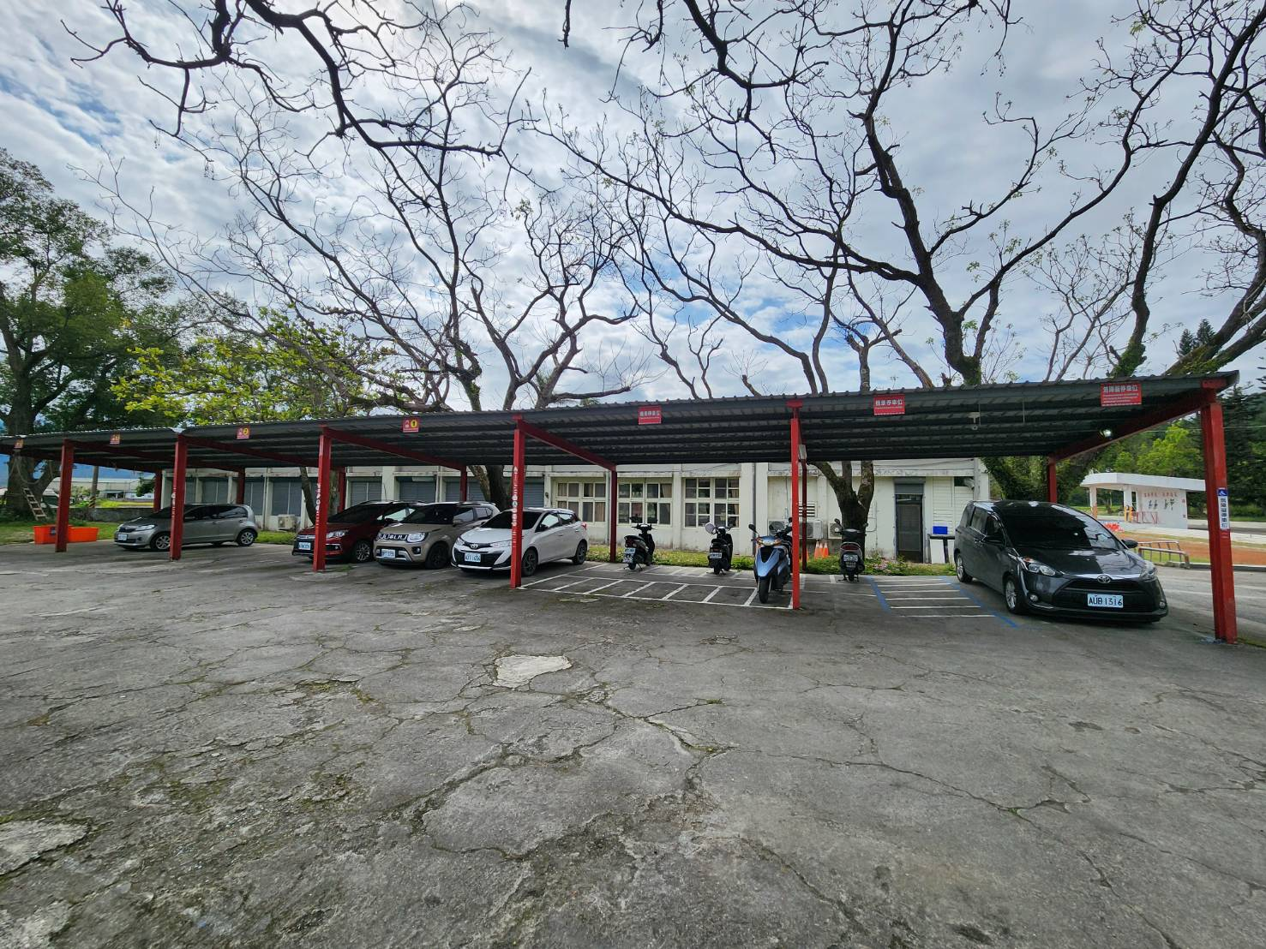

**攤**

**位**

**5**

**攤**

**位**

**4**

**攤**

**位**

**3**

**攤**

**位**

**2**

**攤**

**位**

**1**